**Інтегрований урок у 9класі з алгебри, інформатики, образотворчого мистецтва, хореографії**

**Розвˈязування вправ з теми:"Функції."Створення і опрацювання моделей на прикладах завдань з алгебри в різних програмних середовищах. Відображення контурів параболи в хореографічних рухах. Пейзаж. Гори. (Микола Реріх)**

**Вчитель: Орос Наталія Теодозіївна, Похонський Володимир Степанович**

**викладачі: Журавель Наталія Павлівна, Рудак Світлана Володимирівна**

2019р.

***Тема.* Розвˈязування вправ з теми:"Функції." Створення і опрацювання моделей на прикладах завдань з алгебри в різних програмних середовищах. Відображення контурів параболи в хореографічних рухах. Пейзаж. Гори.(Микола Реріх)**

***Мета:***

* **навчальна**: удосконалити вміння учнів будувати графіки функцій, застосовуючи геометричні перетворення; за поданим графіком записувати формулу, що задає функцію; розв’язувати задачі прикладного змісту; навчати передавати красу гірського пейзажу, колорит і нестандартне рішення композиції, розглянути на конкретному прикладі створення комп'ютерної моделі; навчитись створювати комп'ютерні моделі в різних середовищах;
* **розвивальна:** розвивати логічне та творче мислення, увагу, уяву, кмітливість; формувати навички роботи з графічною інформацією, комунікативні компетенції учнів; формувати вміння діяти за інструкцією, планувати свою діяльність, аналізувати i робити висновки;
* **виховна:** інформаційну культуру учнів, уважність, акуратність, дисциплінованість,колективізм, виховувати графічну культуру, вміння самоорганізовуватися, активізувати інтерес до пізнання нового, виховувати любов до найчарівніших місць нашої планети;

**Тип уроку:** інтегрований

**Обладнання:** ноутбук, презентації , завдання для гри «Математичне доміно», Smart-дошка, репродукції картин, музичний супровід.

**Епіграф уроку: … Математика безмежно різноманітна,**

**як світ, і міститься в усьому.**

**Микола Єругін**

**І.Організаційний етап**

**ІІ. Перевірка домашнього завдання**

Обговорення домашніх вправ.

**ІІІ. Актуалізація опорних знань**

*І. Інтерактивна вправа «Асоціативний кущ»*

- Які поняття асоціюються у вас з терміном "функції"

*ІІ. Робота в парах. Гра «Математичне доміно»*

* Щоб пригадати поняття попередніх тем, пограємо в *«математичне доміно».*

(Учням на парти роздаються «доміношки» - картки із запитаннями і відповідями. Суть гри полягає в тому, щоб до кожного запитання підібрати правильну відповідь).

Математичне доміно **Слайд4**

|  |  |  |
| --- | --- | --- |
| А)значення аргумента, при якому значення функції дорівнює 0. |  | **1)** Функцією називають… |
| Б)залежність, при якій кожному значенню х із деякої множини D ставиться у відповідність єдине значення у. | 2)Змінна х називається… |
| В)у результаті розтягнення в k від осі абсцис. | 3)Змінна у називається… |
| Г)значенням функції. | 4)Усі значення, які може набувати аргумент, утворюють… |
| Ґ)область визначення функції. | 5)Усі значення, які може набувати залежна змінна, утворюють… |
| Д)у результаті стискання в k разів до осі абсцис. | 6)Нулем функції називають… |
| Е)на яких функція зберігає свій знак. | 7)Проміжок, на якому більшому значенню аргумента відповідає більше значення функції, називається… |
| Є)проміжком зростання функції. | 8)Проміжки знакосталості – це проміжки… |
| Ж)область значень функції. | 9)Графік функції у=kf(х) , k>1отримано з графіка функції y=f(x)... |
| З)аргументом функції. | 10)Графік функції у=kf(х) , 0 <k<1отримано з графіка функції y=f(x)... |

оцінювання на листочках, правильні відповіді

1-Б 6-А

2-З 7-Є

3-Г 8-Е

4-Ґ 9-В

5-Ж 10-Д

*Закріплення знань, умінь і навичок.*

1. За допомогою шаблону параболи побудувати графіки функцій. **Слайд 6**

Робота в парах, 7 хв.

|  |  |
| --- | --- |
| 1 | *у=-(х+5)2+9* |
| 2 | *у=(х+6)2- 9* |
| 3 | *у=(х - 6)2 -7* |
| 4 | *у= - (х-3)2+4* |
| 5 | *у=(х - 3)2-4* |

2. Розвˈязати квадратну нерівність:***Слайд 8***

Робота в парах. 5 хв.

$х^{2}- \left(1+N\right)х+N≤0$

(де N- Дата народження)

**Арка моста має форму параболи. *Слайд 9***

Колективно**.**

**Скласти рівняння цієї параболи, якщо висота арки 8м, а відстань між опорами - 24м.**

***Де зустрічаються контури параболи у хореографічних композиціях.***

***Слово надається викладачу хореграфії Рудак Світлані Володимирівні...***

**Математика в хореографії.**

Багато років працюючи з дітьми на уроках хореографії, ми багато раз спостерігали подібність деяких фігур та положень в хореографії з геометричними фігурами у математиці. Наприклад, в хореографії часто використовують такі малюнки танцю, як – коло, квадрат, півколо, паралельні прямі, діагональ тощо.

Але, коли мені було запропоновано знайти параболи в положеннях різноманітних фігур танцю, це зацікавило мене . І на уроках в 9 класі ми почали шукати ці «параболи».

Перш за все це положення рук під час виконання різноманітних port de bras(робота руками). Зокрема це перше, третє та четверте port de bras.

Також подібно до параболи положення рук в парах в танцях «Менует» , «Мазурка» , «Молдовеняска», «Сіртаки».

Також параболу нагадують такі елементи танцю, як «мостик » та «колесо».

***Переходимо до комп"ютерного моделювання .До слова запрошуємо вчителя інформатики Похонського Володимира Степановича***

Дайте відповіді на запитання:

* назвіть етапи комп'ютерного моделювання

Демонстрація картинок і асоціація картинок на моделювання

**Інтерактивна вправа «Об’єкти та моделі»** (учні виконують на смарт-дошці)

[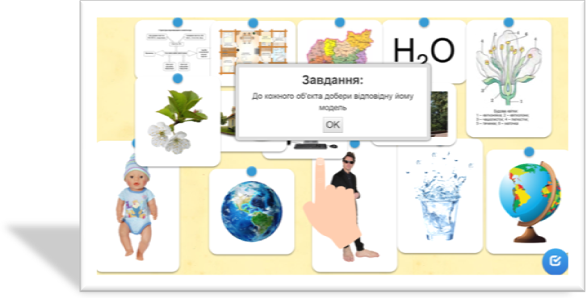](https://learningapps.org/watch?v=pwjffzy)

На сьогоднішньому уроці ви:

* розглянете на конкретному прикладі процес комп'ютерного моделювання
* зможете самостійно створити комп'ютерну модель в певному середовищі
* Програмне середовище GeoGebra, Exel?

**Вивчення нового матеріалу**

**Як створити комп’ютерну модель у різних середовищах?**

Для створення комп’ютерних моделей можна використовувати різні середовища прикладних програм, таких як редактор презентацій чи та­бличний процесор, та середовища спеціальних програм. Розглянемо при­клад створення комп’ютерної моделі для розв’язування завдання: учні 9 класу розробляють пристрій для відстеження тривалості деякої події.

Побудова графіків у **GeoGebra**

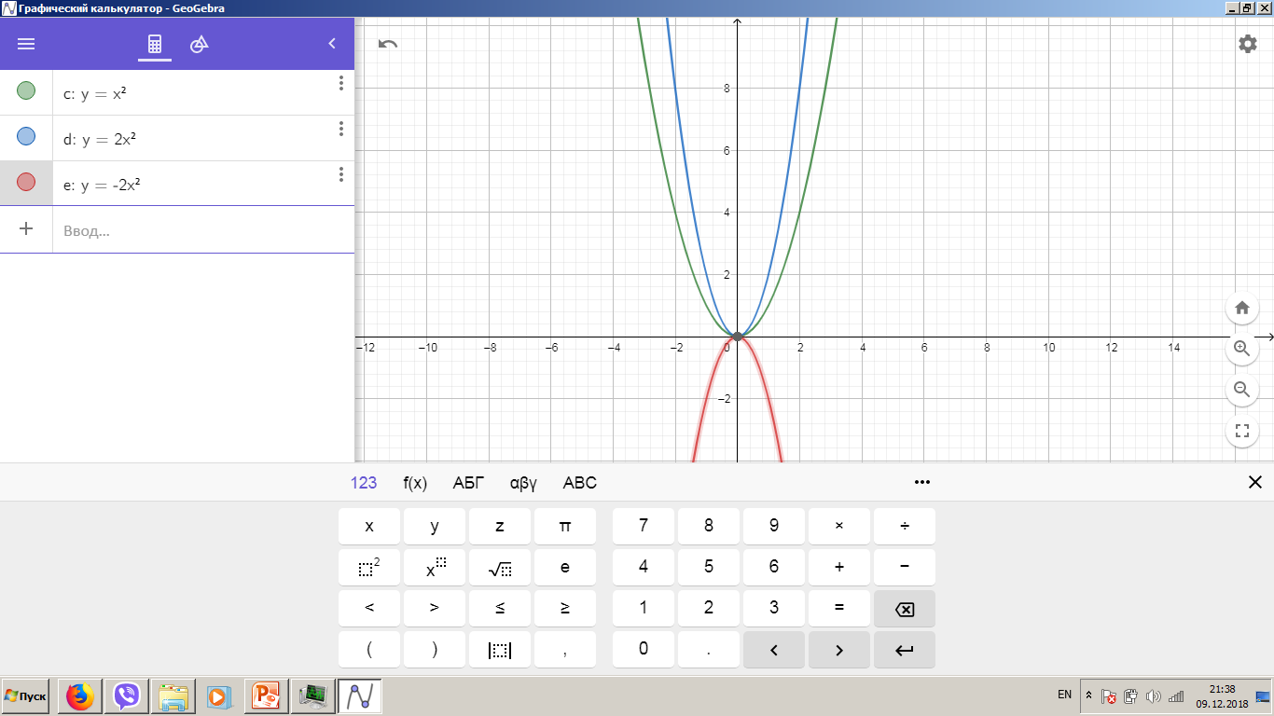 **Інструктаж з ТБ**

**Засвоєння нових знань, формування вмінь**

Вчитель роздає завдання на карточках і учні працюють

Завдання для групп (Geogebra) (Група №2)

**Скласти модель квадратичної функції у залежності від параметра а і b**

1. (добавити повзунок a[-5;+5])(3 бали)

2. ( добавити повзунок b[-5;+5]) (3 бали)

Робота « Мистецтво порабол»

1) 3 бали 1) 3 бали



Презентація: Параболи у житті.(проектна робота учнів)

Створення проектної роботи. ***Слово надається викладачу образотворчого мистецтва Журавель Наталії Павлівні.***

***Бесіда***

1. ***Які ще асоціації*** у вас виникають, коли ви чуєте слово «функції»? На що ще схожа парабола? (На гори)

2. ***Сьогодні ви намалюєте*** гірський пейзаж за мотивами творчості Миколи Реріха.

3. ***Хто такий*** Микола Реріх?

Реріх (1874-1947) – літератор, учений, мандрівник і художник.

Нас цікавлять його картини, де зображені гори (гірські пейзажі).

**Демонстрація репродукцій художника**

4. ***Що ми бачимо***?

Декоративність колориту, нестандартне вирішення композиції, ірреальні кольори, власне бачення засобів живопису (що робить зображені ним гори не схожими ні на які інші)

**Обговорення картини М. Реріха «Рожеві гори»**

1. ***Погляньте*** на цю картину і скажіть, які кольори тут присутні?

(Білий, рожевий, голубий, синій, фіолетовий)

1. ***Як художник передав*** об’єм гір?

(Світло: білий колір, напівтінь: рожевий, тінь: голубий)

3***.*** ***Як Реріх показав*** глибину простору?  
(На передньому плані – сині гори, на другому плані – біло-рожево-голубі)

4. Які ще відчуття викликає ця картина?

(Відчуття невагомості, величі, недосяжності за рахунок хмар, які зображені посередині картини)

5. Який характер мають вертикальні лінії?

(Вони стрімкі, гострі, ламані)

6. Який характер мають горизонтальні лінії?

(Плавні, спокійні)

**Демонстрація виконання практичного завдання вчителем на аркуші паперу.**

1. На заливку (попередньо промальований аркуш ніжними, пастельними відтінками) тоненьким пензликом білою фарбою наносимо силует гір другого і третього плану без попереднього промальовування олівцем.
2. Синім кольором наносимо силует гір першого плану.
3. Промальовуємо білою фарбою освітлену частину гір, рожевою – напівтінь, голубою- тінь.
4. За бажанням зображуємо хмари.

**Практична діяльність учнів.**

* **Підведення підсумків. Оцінювання учнівських робіт.**
* ***Що ми навчились на уроці***
* ***Що виявилось занадто важким***

**Домашнє завдання з інформатики**

Підручник п. 13.1 ст. 100- 101

Домашнє завдання з алгебри : Опрацювати п.14, звернути увагу на різні типи задач, виконати № 14.4, 14.11, розв”язати квадратну нерівність .

**Рефлексія**. Якщо ви із сьогоднішнього уроку взяли користь для життя і такі інтегровані уроки потрібні, то шаблони параболи поставте у шкатулку, а якщо краще дотримуватись традиційних уроків, то заберіть шаблони із собою.

|  |  |  |
| --- | --- | --- |
| Оцінювання. Пара: | | |
| Завдання: | Відповіді: | Кільскість балів |
| Домашнє завдання |  |  |
| Математичне доміно |  |  |
| Побудова графіків |  |  |
| Нерівність |  |  |
| Скласти рівняння параболи |  |  |